


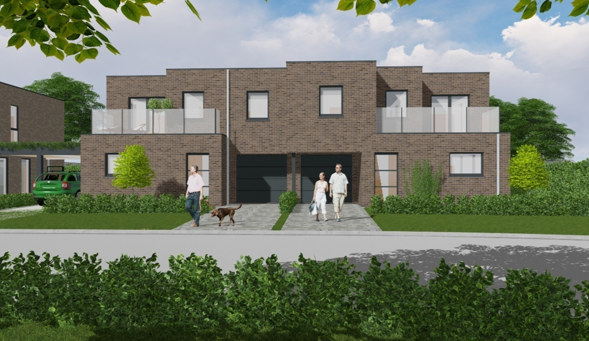
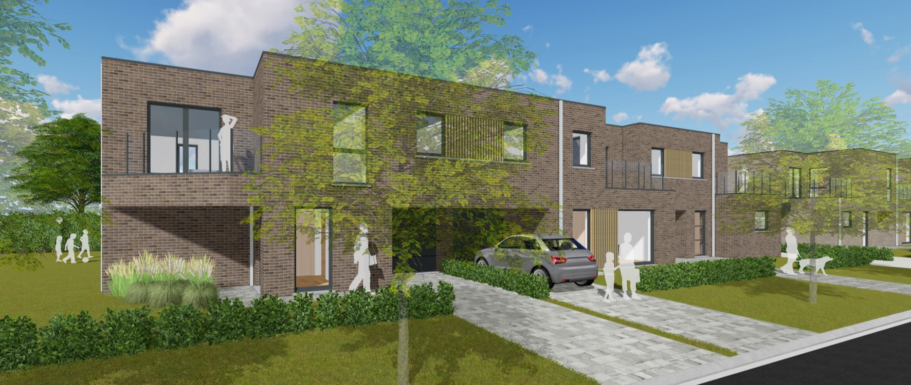
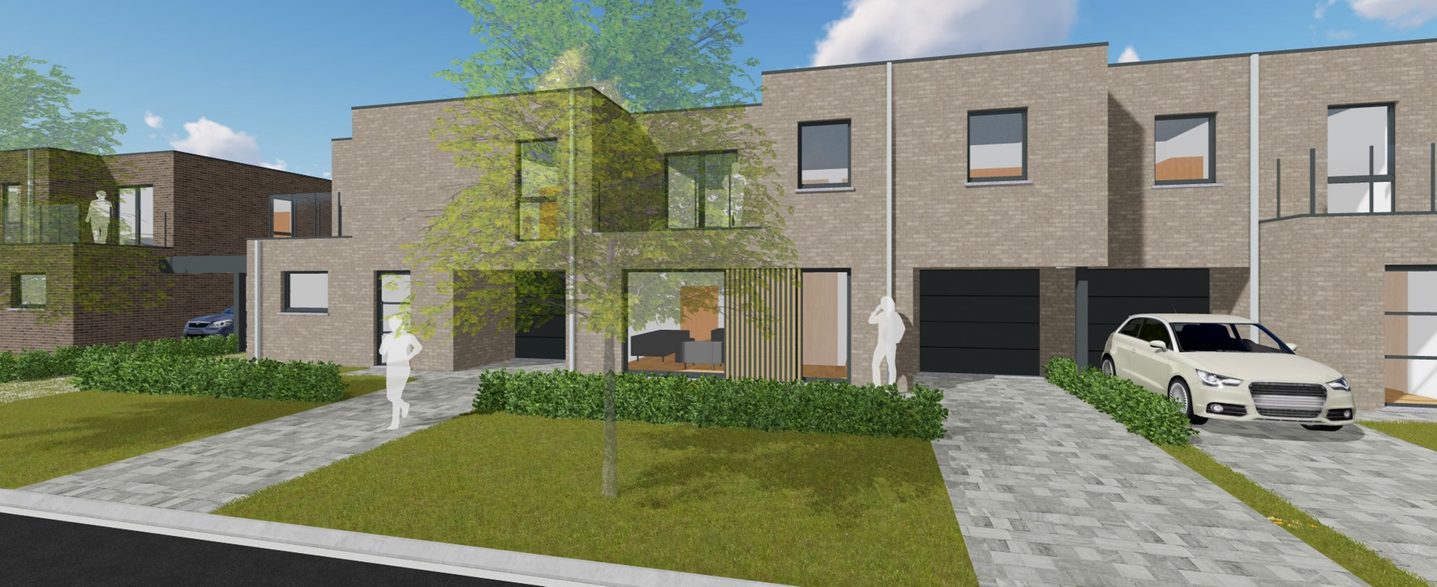
8 woningen Oostende

8 WONINGEN OOSTENDE

ARCHIMEDESSTRAAT
8400 OOSTENDE

INHOUD

CONTACT 3

INLEIDING 4

VOORBEREIDING VAN DE WERKEN 5

AANLEIDING 5

AFSLUITING VAN DE BOUWPLAATS 5

DIVERSE AANSLUITINGEN 5

ONDERGRONDSE RUWBOUWWERKEN 5

GRONDWERKEN 5

FUNDERINGSWERKEN 5

RIOLERINGEN 5

VOCHTISOLATIE 6

BOVENGRONDSE RUWBOUWWERKEN 6

BETON 6

BOVENGRONDSE METSELWERKEN 6

SPOUWISOLATIE 6

AKOESTISCHE ISOLATIE 6

DAKSWERKEN 6

BUITENSCHRIJNWERKEN 6

BINNENAFWERKING 7

VLOERAFWERKING 7

WANDAFWERKING 7

PLAFONDAFWERKING 7

BINNENSCHRIJNWERK 7

TRAPPEN 7

ENERGIE PRESTATIE & BINNENKLIMAAT (EPB) 7

TECHNISCHE INSTALLATIES 8

DISTRIBUTIE / TELEFOON / INTERNET 8

BRANDVOORZORGSMAATREGELEN 8

VENTILATIE 8

VERWARMINGSINSTALLATIE / PRODUCTIE WARMWATER 8

ELEKTRICITEIT 8

SANITAIRE INSTALLATIE 9

TOILET 9

BADKAMER 9

KEUKENINSTALLATIE 10

SLOT & SLUITWERK / SLEUTELPLAN 10

GARAGES 11

CARPORT 11

BUITENAANLEG, TERRASSEN EN OPRIT NIET VOOZIEN 11

ALGEMENE BEPALINGEN 11

PLANNEN & VERSCHILLEN 11

BEZOEK AAN DE BOUWPLAATS 12

NUTSVOORZIENINGEN 12

ZETTINGEN 12

ERELONEN 12

MATERIALEN, HANDELSWAARDEN & MERKAANDUIDINGEN 12

TEGENSTRIJDIGHEDEN 12

WIJZIGINGEN DOOR DE KOPERS 12

VERZEKERINGEN 12

EERSTE SCHOONMAAK 12

CONTACT

IMMO – VERKOOP
Prinsenlaan 39
B-8400 Oostende

T 0479 363 188
M info@immogeldhof.be


GEDAN – PILOOTAANNEMER
Oude Brugseweg 246
B-8460 Oudenburg

T 059 81 64 36
M info@gedan.be


– ARCHITECT
Koning Astridlaan 134/3
B-8200 Brugge

T 050 40 40 80
M architectuur@jonckheere-sb.be

GEDAN – STABILITEITSTUDIE
Oude Brugseweg 246
B-8460 Oudenburg

T 059 81 64 36
M info@gedan.be

INLEIDING

Het project woonerf Gedan te Oostende omvat acht woningen gelegen op korte afstand van Centrum Oostende en de autobaan richting Brugge in een rustige buurt. Deze moderne woningen hebben alle comfort die u kan verwachten van een hedendaagse woning. Bij iedere woning is een garage voorzien en bij sommige loten nog een extra carport. De terrassen op de eerste verdieping worden standaard niet uitgevoerd, maar zijn wel vergund indien men een terras wenst aan te leggen.

Het lastenboek van dit project werd dan ook met de nodige zorg opgesteld. Alle materialen en elementen werden goed met elkaar vergeleken en er werd gekozen voor de beste opties, die zowel in prijs als kwaliteit voordelig zijn voor de koper. Alle handelswaarden die worden vermeld in dit lastenboek zijn inclusief BTW en plaatsing. De foto’s en eventuele maatvoering in dit lastenboek zijn indicatief.

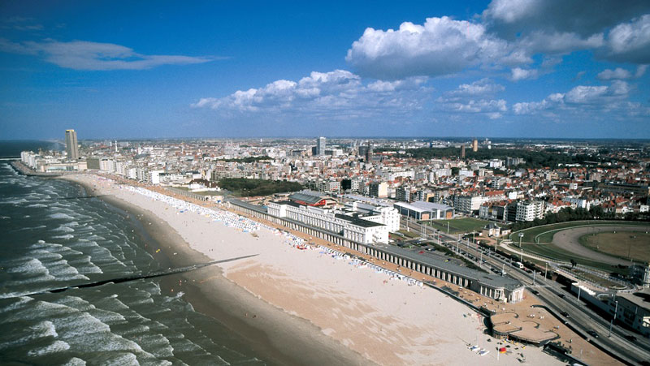

VOORBEREIDING VAN DE WERKEN

AANLEIDING
De gebouwen worden door de landmeter uitgezet volgens de gegevens van de plannen, de richtlijnen van de bouwvergunning en de instructies van de stad Oostende en de architect. Wij verzorgen een zorgvuldige stapeling van de aangevoerde bouwmaterialen, evenals de regelmatige opkuis van de werf. Op het einde van de werken nemen we de werfinstallatie, alle overgebleven materialen en alle verpakkingen van bouwmaterialen weg. Tevens leveren wij het gebouw borstelschoon op.

AFSLUITEN VAN DE BOUWPLAATS
Er wordt gezorgd voor een voorlopige afsluiting van de bouwplaats. Deze afsluiting moet beletten dat derden toegang zouden hebben tot de werken. De afsluiting beantwoordt aan de voorschriften van de stad Oostende. De verkoper behoudt zich het recht voor om publiciteit aan te brengen op de afsluiting. Bij het beëindigen van de werken wordt de afsluiting verwijderd.

DIVERSE AANSLUITINGEN
De aansluitingskosten en het plaatsen en huren van de tellers en het verbruik voor respectievelijk water, gas, elektriciteit, telefonie en data zijn ten laste van de koper.

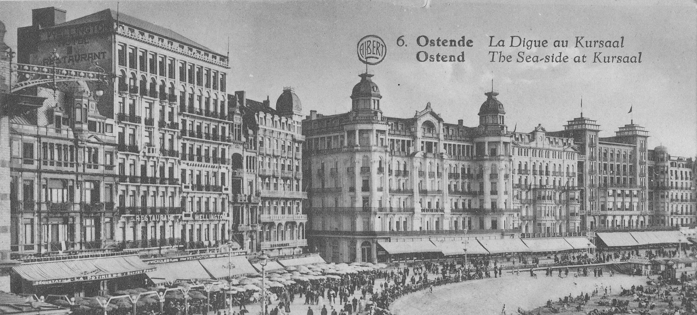

ONDERGRONDSE RUWBOUWWERKEN

GRONDWERKEN
De grondwerken omvatten alle uitgravingwerken volgens de plannen voor het uitvoeren van de funderingen, de rioleringen en de kelders. De uitgravingen zijn diep genoeg om stevige funderingen te bekomen en tevens om het aanleggen van sleuven, riolen, onderzoekskamers en eventuele draineringwerken mogelijk te maken. De gronden afkomstig van uitgravingen zullen worden afgevoerd naar een speciaal daartoe voorziene stortplaats conform de reglementering van het grondverzet.

FUNDERINGSWERKEN
De dimensionering van de funderingen op de plannen van de architect is louter indicatief. Ze worden definitief bepaald door de studie van de ingenieur die zich baseert op de resultaten van het bodemonderzoek en de berekening van de belastingen van het gebouw met de nuttige bijbelasting. Aldus bepaalt de ingenieur het exacte funderingstype (sleuven, putten,palen,…), de afmetingen en de betonsamenstelling.

RIOLERINGEN
De wooneenheden worden voorzien van de vereiste afvoeren conform de reglementering van de lokale overheden. Er wordt voorzien in een gescheiden rioleringsstelsel. Het leidingennet wordt uitgevoerd in PVC – buizen met het ‘BENOR’ keurmerk.
Ter vergemakkelijking van eventueel onderhoud, worden de nodige controleopeningen in het buizenstelsel voorzien, conform de aanduiding van de architect. Onderhoudsputten zullen worden voorzien van de vereiste reukafsluiters, verluchtingsopeningen en reukdichte deksels. De aansluiting op het openbaar net wordt voorzien conform de voorschriften van de nutsmaatschappijen en de stad Oostende.

VOCHTISOLATIE
Alle muren op en onder het peil van het gelijkvloers zijn tegen opstijgend vocht voorzien door middel van een roofing of gelijkwaardige folie.

BOVENGRONDSE RUWBOUWWERKEN

BETON
Alle funderingen, balken en kolommen worden uitgevoerd onder de verantwoordelijkheid van een gespecialiseerd ingenieursbureau. Het beton is van rijke samenstelling, volgens de ingenieursstudie. De vloerplaten zijn van het type groot formaat platen (predallen), ter plaatse gestorte platen, welfsels of alternatief bepaald door de bouwheer/aannemer en architect.

BOVENGRONDSE METSELWERK
Zowel het binnenspouwblad van de buitenmuur als de binnenmuren op het gelijkvloers en de verdiepingen worden uitgevoerd in snelbouwstenen, gipsblokken, of ter plaatse gestorte beton. Dit wordt bepaald door de stabiliteitsingenieur. De scheidende wanden tussen de wooneenheden worden omwille van een goede akoestisch comfort uitgevoerd in een spouwmuur volledig gevuld met isolatie. De buitengevelsworden met een gevelsteen van ‘Wienerberger’ met een handelswaarde van 115 €/m² afgewerkt. Het gevelmetselwerk wordt uitgevoerd als een geventileerde en geïsoleerde spouwmuur.

SPOUWISOLATIE
De spouwisolatie wordt vakkundig uitgevoerd over de volledige hoogte van het gebouw met harde ‘PIR’ of ‘PUR’– isolatieplaten. De platen worden bevestigd met specifieke spouwhaken en aangedrukt tegen het binnenspouwblad. De platen zijn rondom voorzien voor tand en groef. Type en dikte van de muurisolatie wordt zo bepaald dat het gebouw voldoet aan de vigerende EPB-wetgeving, en dit in overleg met de EPB verslaggever en de architect.

AKOESTISCHE ISOLATIE
De horizontale draagstructuren worden zo voorzien dat de contactgeluiden maximaal vermeden worden. Tegen de wanden die de scheiding vormen tussen twee woningen wordt er een randisolatie geplaatst ter hoogte van de muren. Deze methode zorgt ervoor dat geluiden worden geabsorbeerd.

DAKWERKEN
Het plat dak wordt voorzien van kunststof dakdichting. De dakranden worden afgewerkt met een aluminium profiel.

BUITENSCHRIJNWERK
Het buitenschrijnwerk wordt uitgevoerd, omwille van goede thermische kwaliteiten en kustklimaat, in PVC schrijnwerk. Omwille van het soms gure kustklimaat werd ervoor gekozen om niet te werken met gelakte profielen. Daarentegen worden profielen, aan debuitenzijde, voorzien van een folie. Deze folie is bestand tegen alle weersomstandigheden en is aangewezen voor profielen aan de kust. Er werd gekozen voor een folie met textuur om het strakke en moderne karakter van het gebouw niet in het gedrang te brengen. De kleur wordt bepaald door de leidinggevend architect. Draai-kip, draai- of schuifraambeslag volgens de aanduidingen op het plan.

Er worden raamdorpels voorzien in blauwe hardsteen voor de ramen op hoogte, alsook voor de ramen die uitkomen op een dakterras De profielen hebben minstens 5 kamers. Alle beglazingen zijn uit te voeren in isolerend glas met een K-waarde = 1.0W/m²K. De glasdikten zullen overeenstemmen met de fabrieksnormen, toepasselijk voor de gangbare winddrukken.

BINNENVLOERAFWERKING

VLOERAFWERKING
De vloeren in de leefruimte, keuken, inkomhal, badkamer en toilet worden voorzien in tegels van het type ‘Olympic Stone’ formaat 60/60, met een handelswaarde van 80 €/m². De vloeren worden voorzien van bijhorende plinten met een handelswaarde van 24 €/lm.

De vloeren van de berging en de garage worden uitgevoerd in een ‘garage tegel’.

In de slaapkamers wordt een laminaat vloer voorzien met een handelswaarde van 46.50 €/m². De vloer wordt voorzien van bijbehorende plint met een handelswaarde van 9.30 €/lm.

Als ondervloer wordt in het volledige gebouw volgende voorzien:

- Uitvullingslaag ter bedekking van de leidingen
- Cementchape met een dikte van 5 cm, bestaande uit een mengeling van grof, zuiver rijnzand 0/7 en betonverbeteraar

WANDAFWERKING
Alle binnenwanden van de woningen, met uitzondering van de douchewanden, worden klaar voor de schilder opgeleverd en dit door middel van een gipspleisterlaag te voorzien. Alle ramen worden ingeplakt. Op alle vrijstaande hoeken worden hoekprofielen voorzien.

In de badkamer worden de wanden aan het bad en rond de douchecel afgewerkt met een muurtegel formaat 30/60 met een handelswaarde van 75 EURO/m². De tegels worden geplaatst tot op plafondhoogte. Rondom de douche wordt achter de wandbetegeling een cementering voorzien die de waterdichtheid op lange termijn garandeert. Alle andere muren worden gepleisterd.

PLAFONDAFWERKING
De plafonds worden ofwel klaar voor de schilder opgeleverd door middel van spuitplamuur, ofwel voorzien van een verlaagd plafond.

BINNENSCHRIJNWERK
De binnendeuren worden uitgevoerd in vlakke schilderdeuren met een deurbladhoogte van 211cm, gevat in een WBP omkadering (18mm) en omlijsting en voorzien van aluminium scharnieren. De deurkruk is aluminium en de deuren worden niet geschilderd opgeleverd. De deur tussen inkom en leefruimte wordt voorzien in glas. Ook deze deur wordt voorzien van een standaard deurkader.

De venstertabletten worden voorzien in natuursteen met een handelswaarde van 275 €/m² deze hebben en dikte van 2 cm verzoet en worden aan de voorzijde recht afgewerkt.

TRAPPEN
De trappen worden in hout uitgevoerd met gesloten treden.

ENERGIE PRESTATIE & BINNENKLIMAAT (EPB)
Europa wil met de richtlijn betreffende de energieprestatie van gebouwen (EPD, 2002/91/EG) in het kader van het kyotoprotocol, de uitstoot van broeikasgassen in (vooral nieuwbouw) gebouwen aanzienlijk verminderen.

Vanaf 1 januari 2006 werden de EPB-eisen van kracht bij elke aanvraag van stedenbouwkundige vergunning. De EPB-eisen zijn bepaald in het besluit tot vaststelling van de eisen op het vlak van de energieprestaties en het binnenklimaat van gebouwen.

Het toepassingsgebied van de regelgeving is bepaald in het energieprestatiedecreet van 22/12/2006. De EPB-eisen omvatten vastgestelde eisen op vlak van de thermische isolatie, de energieprestatie (maximale E-peil) en de ventilatie in gebouwen.

De stedenbouwkundige vergunning werd aangevraagd in 2016. Dit betekent dat het gebouw op zich een K-peil van maximaal 40 dient te behalen. De wooneenheden dienen een E-peil van 50 te behalen. De netto energiebehoefte mag maximaal 70 kWh/m² bedragen.

Het gebouw voldoet ruimschoots aan bovenstaande eisen en regelgevingen. Daarnaast wordt ook ventilatie voorzien in elke wooneenheid en wordt het risico op oververhitting danig beperkt.

TECHNISCHE INSTALLATIES

DISTIBUTIE / TELEFONIE / INTERNET
Een wachtbuis voor de aansluiting van distributie, internet en telefonie is voorzien. De kosten van de aansluiting, aanvraag tot abonnement en verbruik zijn ten laste van de kopers die op eigen initiatief de nodige stappen zullen ondernemen om deze aansluitingen te verkrijgen bij desbetreffende maatschappijen.

BRANDVOORZORGSMAATREGELEN
De noodzakelijke brandpreventiemaatregelen worden getroffen en dit in lijn met de voorschriften en bepalingen van de bouwvergunning.

VENTILATIE
De ventilatie van de woningen gebeurt door middel van de mechanische afzuiging, gecombineerd met mechanische aanzuiging van verse lucht. (ventilatie systeem D) Dit om te voldoen aan de geldende EPB-normen.

Het gebouw wordt gerealiseerd met in achtneming van de voorschriften van de geldende EPB-normen en de aanwijzingen van de EPB-verslaggever.

VERWARMINGSINSTALLATIE / PRODUCTIE WARM WATER
Centrale Verwarming en bereiding van warm water gebeurt doormiddel van een wandgenerator, type condenserende gaswandketel.

Alle leidingen worden verdoken in de uitvullaag weggewerkt volgens een tweepijpensysteem. De wandradiatoren worden op zeer efficiënte wijze en volgens hedendaagse technieken geproduceerd uit koud gewalst staal van hoge kwaliteit. Alle radiatoren genieten een fabrieksgarantie.

ELEKTRICITEIT
De lichtpunten, schakelaars en stopcontacten worden uitgevoerd volgens de aanduidingen van de leidinggevend architect en conform de voorschriften inzake veiligheid en elektrisch comfort. Alle materialen zijn voorzien van het CEBEC keurmerk en de gehele installatie zal beantwoorden aan de voorschriften van het A.R.E.I.

De installatie zal na plaatsing worden gecontroleerd en gekeurd door een erkend keuringsbureau, waarvan de aanvraag gebeurt door de installateur. Eventuele herkeuringskosten zijn ten laste van de installateur.

Alle lichtpunten, stopcontacten en sanitaire- of andere toestellen zullen steeds voorzien worden van een aarding.

Schakelaars en stopcontacten zijn van het type ‘NIKO’ of gelijkwaardig en ivoorkleurig.

Volgende aansluitingen worden voorzien:

Slaapkamer(s)
- 1 lichtpunt met 2 schakelaars
- 4 stopcontacten
- 1 aansluiting distributie (in één slaapkamerkamer)

Inkomhal
- 1 lichtpunt met 3 schakelaars (indien inkom in hoek: 2 lichtpunten)
- 1 stopcontact

Toilet
- 1 lichtpunt met schakelaar

Berging
- 1 lichtpunt met schakelaar
- 1 dubbel stopcontact

Badkamer
- 1 centraal lichtpunt met schakelaar
- 1 lichtpunt boven wastafel met schakelaar
- Dubbel stopcontact boven wastafel

Leefruimte
- 2 lichtpunten met elk een schakelaar
- 1 voeding voor de thermostaat
- 4 enkele stopcontacten
- 1 triple stopcontact
- 1 telefoonaansluiting
- 1 aansluiting distributie
- 1 aansluiting UTP vanuit berging naar leefruimte

Keuken
- 1 lichtpunt met schakelaar
- 1 stopcontact voor koelkast
- 1 stopcontact voor dampkap
- 1 stopcontact oven
- 1 stopcontact vaatwas
- 1 voeding fornuis
- 2 dubbele stopcontacten boven het werkblad

Terras
- 1 lichtpunt op de muur met schakelaar

Garage
- 2 lichtpunten met schakelaar
- 1 dubbel stopcontact voor wasmachine en droogkast
- Aansluiting voor cv
- 1 dubbel stopcontact

Zekeringskast
- Verliesstroomschakelaar als hoofdbeveiliging
- Verliesstroomschakelaar voor vochtige ruimten
- Automaten 2 p 16A & 20A
- Triple opbouwbox stopcontacten

Afgezien van bovenstaande aansluitingen zit in de verkoopsprijs ook de levering en plaatsing van WBP (18mm) voor het plaatsen van de teller- en zekeringskast.

SANITAIRE INSTALLATIE

Alle afvoeren worden uitgevoerd in PVC , bestand tegen hoge temperaturen. De gehele installatie wordt conform de voorschriften van de waterleverende maatschappij geconcipieerd met inbegrip van de nodige afsluitkranen, terugslagkleppen en andere toebehoren. Toe- en afvoerleidingen voor wasmachine zijn voorzien.

TOILET
Voor loten 1, 2, 3, 4, 5, 6, 7, 8 wordt het volgende voorzien:
- Fims wand kloset – wit
- O.novo handwasbak 50x25 - met nordica fonteinkraan - chroom ( enkel op gelijkvloers )

BADKAMER
Voor loten 1, 2, 3, 5, 6, 7, 8 wordt het volgende voorzien:
- O.novo ligbad 170 x 75 cm acryl - wit
- Douchetube 140x90 cm en douchescherm ( loten 1, 2, 5 is er een muur voozien aan de douche ipv een scherm)
- Pixl dubbel badkamermeubel met spiegel 120cm

Voor lot 4 wordt het volgende voorzien:
- O.novo ligbad 170 x 75 cm acryl - wit
- Douchetube 90x90 cm en douchescherm (hoek)
- Pixl dubbel badkamermeubel met spiegel 120cm

De handelswaarde van bovenstaand sanitair bedraagt 6500 EURO

KEUKENINSTALLATIE

De keukenuitrusting is uitgewerkt in samenspraak met de keukenleverancier en de promotor, en samengesteld uit kastelementen van hoog kwaliteitsfabricaat.

De keukeninrichting wordt gerealiseerd in evenwicht tussen optimale benutting van de ruimte, voldoende kastruimte en praktisch alledaags gebruik. De keukeninrichting wordt ontworpen, gemaakt en geplaatst door een gekende Belgische keukenfabrikant.

De standaard keuken biedt keuzes qua materialen, kleuren en fronten. Mocht u specifieke eisen stellen is alles mogelijk in overleg, al dan niet tegen meerprijs die rechtstreeks wordt afgehandeld. In de toonzaal van de fabrikant wordt het keukenplan besproken en de keuzes gemaakt. De wijzigingen moeten beslist worden vóór de aanvang van de werken.

De standaardkeuken is voorzien van alle hedendaagse comfort en toestellen. Het volgende of gelijkwaardig is voorzien:

Kookplaat
- Type: keramische inbouwkookplaat
- Bediening: touchcontrol met kinderbeveiliging en automatische uitschakelbeveiliging
- Omranding: 4 zones – inox
- Optifix

Microgolfoven
- Type: combi micro- en heteluchtoven
- Inhoud 40 liter
- Functies: microgolf, hetelucht en grill, compleet aanbod ontdooi- en bereidingsoplossingen, quick start
- Wattage microgolf: 850
- Wattage grill: 1700
- LED display
- 5 niveaus

Koelkast
- Type: ingebouwd met vriesvak
- Klasse A+
- Geluid: extreem stil, slechts 38 dB
- Inhoud: koelruimte 152 liter, vriesruimte 17 liter
- Voorzien van temperatuurregeling en automatische ontdooiing van de koelruimte

Dampkap
- Type: uitschuivend
- Materiaal: inox
- Breedte: 60 cm
- Afzuigkracht: 250 / 150 m³ - motor met regelbare snelheden
- Compact systeem met efficiënte controle over afzuigkracht
- Optimale prestatie door herbruikbare vetfilter.

Spoeltafel
- Type: inbouw met wasbak, spoelbak en afdruipzone
- Materiaal: inox

Vaatwasmachine

De handelswaarde van bovenstaande keuken bedraagt 10500 EURO

SLOT & SLUITWERK / SLEUTELPLAN

Een sleutelplan wordt opgemaakt door een erkende firma om de veiligheid te garanderen.
Het slot- en sluitwerk is inbegrepen in de kostprijs van de woning.

GARAGES

De garages worden voorzien van een sectionale poort. In elke garage wordt 1 lichtpunt voorzien met schakelaar. Daarnaast worden er nog stopcontacten voorzien voor wasmachine, droogkast en twee vrije stopcontacten.

CARPORT

Waar een carport voorzien is wordt deze uitgevoerd in een houten constructie.

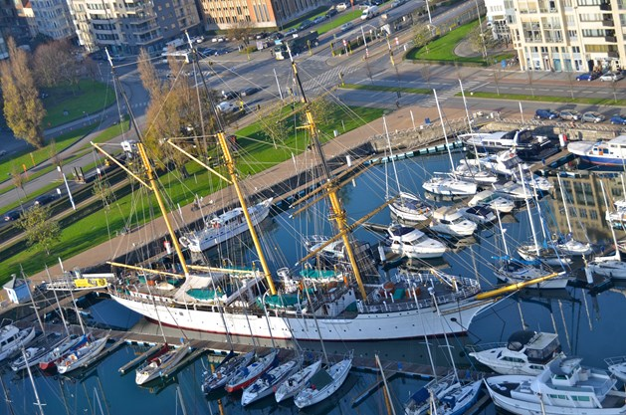

BUITENAANLEG, TERRASSEN EN OPRIT NIET VOORZIEN

ALGEMENE BEPALINGEN

De gegevens hierna vermeld zijn niet limitatief, ter aanvulling van de koopovereenkomst en hebben slechts tot bedoeling de koper uitgebreid in te lichten over de te verwachten en de te voorziene bouwwerkzaamheden en over de keuze van de werf gestelde bouwmaterialen, in een begrijpelijke taal.

Tenzij uitdrukkelijk vermeld en overeengekomen, zijn volgende prestaties niet inbegrepen in de verkoopprijs (deze opsomming is niet limitatief): alle decoratie- en schilderwerken, verlichtingsarmaturen, de telefooninstallaties, de zonnewering, het vaststaande of niet vaststaande meubilair, de kosten en erelonen van de akte, BTW constructiewaarde, gemeente- en provincietaksen.

PLANNEN & VERSCHILLEN
Eventuele plannen van de woning welke aan de koper overhandigd worden, dienen als basis voor het opstellen van de verkoopsovereenkomst. Voor wat betreft de afwerking van de woning, zijn de aanduidingen op de plannen als louter indicatief te beschouwen. Maatwijzigingen aan de plannen zijn steeds mogelijk, ten gevolge van stabiliteits-, technische- of andere redenen. De plannen werden ter goeder trouw opgemaakt door de architect na meting van het terrein. De verschillen welke zouden overeenkomen, hetzij in meer hetzij in min, zullen beschouwd worden als aanvaardbare afwijkingen die in geen geval de overeenkomst op één of andere wijze zouden wijzigen. Eventuele maten op de plannen dienen dan ook te worden aanzien als “circa” maten. Aanpassingen uit constructieve of esthetische redenen van algemeen belang voorgedragen door de architect, zijn toegelaten zonder voorafgaandelijk het akkoord van de kopers te bekomen.

BEZOEK AAN DE BOUWPLAATS
De toegang tot de bouwplaats is ten strengste verboden voor iedereen die niet betrokken is bij de uitvoering van de werken, behalve indien hij een schriftelijke toestemming heeft of vergezeld is van de verkoper of van de architect of van de vertegenwoordiger van de verkoper. De verkoper wijst alle aansprakelijkheid af voor ongevallen die zich op de bouwplaats kunnen voordoen.

Het is de koper van een woning tevens ten strengste verboden andere aannemers op de werf te brengen en werken te laten uitvoeren aan zijn woning vooraleer de oplevering van de desbetreffende woning heeft plaatsgevonden.

NUTSVOORZIENINGEN
Alle aankoppelings-, aansluitings-, plaatsings-, indienststellings-, keurings-, verbruiks-, en abonnementskosten van de nutsvoorzieningen (water, gas, elektriciteit, telefoon, internet, riolering, TV-FM distributie) zijn niet in de verkoopprijs inbegrepen en vallen dan ook ten laste ven de kopers. De kosten voor de indienststelling en plaatsing van de individuele meter zijn ten laste van de koper, evenals de individuele aansluiting voor telefoon en Tv-distributie. De kopers zullen op eerste verzoek hun aandeel in de kosten van de nutsleidingen ofwel aan de verkoper voldoen, op voorlegging van een factuur, ofwel rechtstreeks aan de nutsmaatschappijen. Het gaat om werken die verplicht door de nutsmaatschappijen/overheden worden uitgevoerd/gefactureerd, aangevuld door eventuele werken specifiek verbonden aan de uitvoering van de nutsaansluitingen.

ZETTINGEN
De aandacht van de koper wordt gevestigd op het feit dat het gebouw nieuw is en dat bijgevolg zich een lichte algemene of gedeeltelijke zetting kan voordoen, alsmede een eventuele uitzetting, veroorzaakt door temperatuurschommelingen, waardoor lichte barsten kunnen verschijnen. Noch de verkoper, noch de architect, noch de ingenieur of de aannemer kunnen hiervoor verantwoordelijk worden gesteld. De verkoper is tevens niet verantwoordelijk voor de schade teweeggebracht door te vroegtijdige schilder- en behangwerken door de koper.

ERELONEN
Het ereloon van de architect, ingenieur en veiligheidscoördinator is inbegrepen in de verkoopprijs. Wijzigingen t.o.v. oorspronkelijke plannen, die eventueel kunnen worden gevraagd door de kopers, worden in samenspraak met de promotor-verkoper en de architect behandeld en doorgevoerd daar waar mogelijk geacht.

MATERIALEN, HANDELSWAARDEN & MERKAANDUIDINGEN
De verkoper heeft het recht andere materialen van gelijkwaardige kwaliteit te gebruiken of te verwerken dan diegene die in het lastenboek voorkomen, in de mate dat deze wijzigingen noodzakelijk geacht worden door de architect, ingenieur, bevoegde overheden, verzekeringsmaatschappijen, nutsvoorzieningmaatschappijen of omdat de verkoper meent dat deze wijzigingen de woning verbeteren, of omdat de verkoper in de loop van de bouwwerken meent dat deze wijzigingen nodig of nuttig zijn om de uitvoering in overeenstemming te brengen met het lastenboek, ingevolge de afwezigheid op de markt van de voorziene materialen, minderwaarde in de kwaliteit, onaanvaardbare vertragingen in de levering, faling van de leveranciers of onderaannemers, …

TEGENSTRIJDIGHEDEN
De verkoopsovereenkomst, onderhavig lastenboek en de plannen vullen elkaar aan. Moesten er zich tegenstrijdigheden voordoen, dan zal de voor de verkoper meest gunstige bepaling gelden. Werken die niet expliciet vermeld staan in de voorgaande beschrijving zijn niet in de verkoopprijs inbegrepen. Alle meubilair is op de plannen getekend enkel ten informatieve titel en maakt geen deel uit van de huidige overeenkomst.

WIJZIGINGEN DOOR DE KOPERS
De kopers zullen de mogelijkheid hebben om in onderling overleg met de bouwheer wijzigingen aan te brengen aan hun woning, voor zover het bouwproces dit toelaat. De kopers zullen tevens keuze hebben uit een aantal afwerk- en optiepakketten om de woning naar hun smaak af te werken.

VERZEKERINGEN
De bouwpromotor-verkoper zal de eerste verzekeringspolissen onderschrijven voor voldoende bedragen tot dekking van de risico’s inzake brandgevaar, ontploffing, blikseminslag, … Deze polis zal door de eigenaars overgenomen worden voor de nog te lopen wettelijke termijn. De overdracht van risico’s overeenkomstig artikels 1788 en 1789 van het BW zal geschieden bij de voorlopige oplevering van de gemeenschappelijke delen van het gebouw of desgevallend bij de voorlopige oplevering van verkochte privatieve elementen in het gebouw indien deze laatste oplevering, om welke reden ook vroeger zou geschieden.

EERSTE SCHOONMAAK
De woning wordt voor de oplevering borstel schoongemaakt met verwijdering van alle puin en bouwafval. De ramen krijgen eveneens een eerste schoonmaakbeurt om eventuele gebreken duidelijk op te merken.

